**新 书 推 荐**

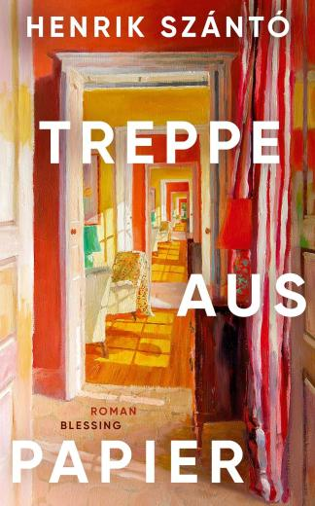

**中文书名：《纸楼梯》**

**英语书名：Paper Stairs**

**德文书名：Treppe aus Papier**

**作 者：Henrik Szántó**

**出 版 社：Blessing Verlag**

**代理公司：Penguin Random House Verlagsgruppe/ANA/Winney**

**页 数：224页**

**出版时间：2025年8月**

**代理地区：中国大陆、台湾**

**审读资料：电子稿**

**类 型：文学小说**

**内容简介：**

如果墙壁会说话，它们会讲述什么？这是一座房子的故事，也是从纳粹时期至今，住在其中的人们的故事。

这座老房子会讲述自己的过往。它的墙壁、地板与缝隙中，藏着曾在这里生活过的所有人的记忆。早在童年时期，伊尔玛·通（Irma Thon）就和坚定效忠纳粹的父母住在这栋房子的一楼。

如今，已年逾九旬的她回首往事，脑海中常常浮现出那个时代的小女孩——鲁特·施特恩海姆（Ruth Sternheim）。而此时此刻，让她感到欣慰的，是与住在四楼的内莱·比特纳（Nele Bittner）的对话。这位学生正在为一场历史考试做准备，逐渐意识到：过去并没有真正过去——它其实只是隔着几级台阶的距离而已。

**作者简介：**

**亨里克·圣托（Henrik Szántó）**是德语作家与口语诗人，以其独特的语言声韵感和多元文化视角著称。他拥有芬兰与匈牙利血统，成长于德国（born and raised in Germany），擅长将复杂主题转化为温暖、易于亲近的故事。

他曾获得克拉根福特·巴赫曼文学奖（Klagenfurt Bachmann Prize）肯定，作品常被拿来与伊姆雷·凯尔泰斯（Imre Kertész）、萨沙·斯塔尼希奇（Saša Stanišić）和珍妮·埃尔彭贝克（Jenny Erpenbeck）等德语作家相提并论，展现出强烈的国际潜力与文学价值。

**媒体评论：**

“圣托的语言在这栋房子与岁月之间流淌，睿智而细腻。强烈推荐！”

——马库斯·蒂勒曼

“这个别出心裁的小说让人意识到：只要愿意聆听，历史的回声无处不在。”

——拉斐拉·埃德尔鲍尔



**感谢您的阅读！**

**请将反馈信息发至：版权负责人**

**Email**：[**Rights@nurnberg.com.cn**](mailto:Rights@nurnberg.com.cn)

安德鲁·纳伯格联合国际有限公司北京代表处

北京市海淀区中关村大街甲59号中国人民大学文化大厦1705室, 邮编：100872

电话：010-82504106, 传真：010-82504200

公司网址：[http://www.nurnberg.com.cn](http://www.nurnberg.com.cn/)

书目下载：<http://www.nurnberg.com.cn/booklist_zh/list.aspx>

书讯浏览：<http://www.nurnberg.com.cn/book/book.aspx>

视频推荐：<http://www.nurnberg.com.cn/video/video.aspx>

豆瓣小站：<http://site.douban.com/110577/>

新浪微博：[安德鲁纳伯格公司的微博_微博 (weibo.com)](https://weibo.com/1877653117/profile?topnav=1&wvr=6)

微信订阅号：ANABJ2002

